

**МИНОБРНАУКИ РОССИИ**

Федеральное государственное бюджетное образовательное учреждение высшего образования

**«МИРЭА – Российский технологический университет»**

|  |
| --- |
| **РТУ МИРЭА** |
|  |
| **Институт кибербезопасности и цифровых технологий (ИКБ)** |
|  |
| КБ-2 «Информационно-аналитические системы кибербезопасности» |

**ОТЧЕТ О ВЫПОЛНЕНИ ЛАБОРАТОРНОЙ РАБОТЫ №6**

**В РАМКАХ ДИСЦИПЛИНЫ «МЕТОДЫ И СРЕДСТВА КРИПТОРГАФИЧЕСКОЙ ЗАЩИТЫ ИНФОРМАЦИИ»**

Выполнил:

Студент 3-ого курса

Учебной группы БИСО-02-22

Зубарев В.С.

Создание файла с открытым текстом

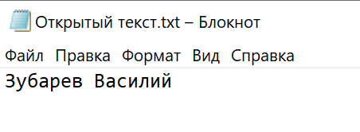

**Стенография**

Выбор файла для стенографии  
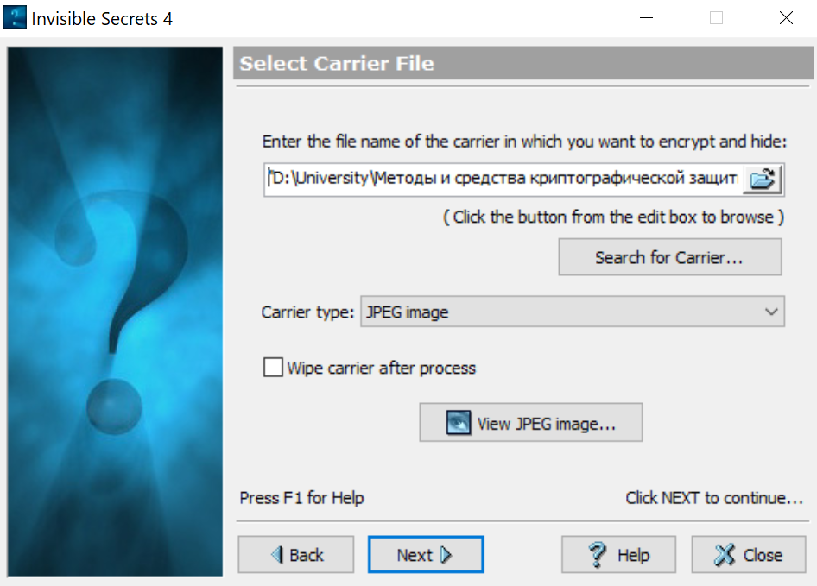

Результат работы стенографического модуля программы  
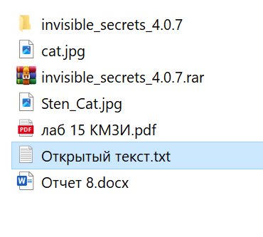

Был добавлен файл Sten_Cat.jpg

**Шифрование**

Добавление файлов для шифрования

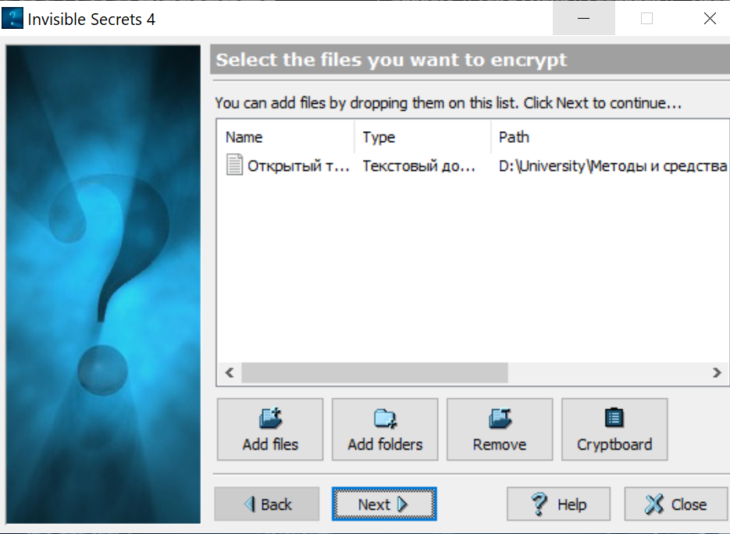

Результат работы модуля шифрования файлов  
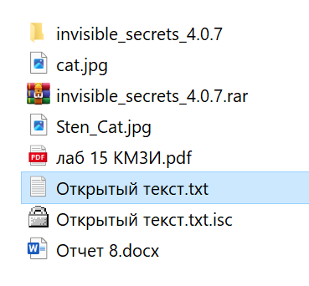

Добавлен зашифрованный файл Открытый_текст.txt.isc

**Обмен почтовыми сообщениями**Добавление файла для создания

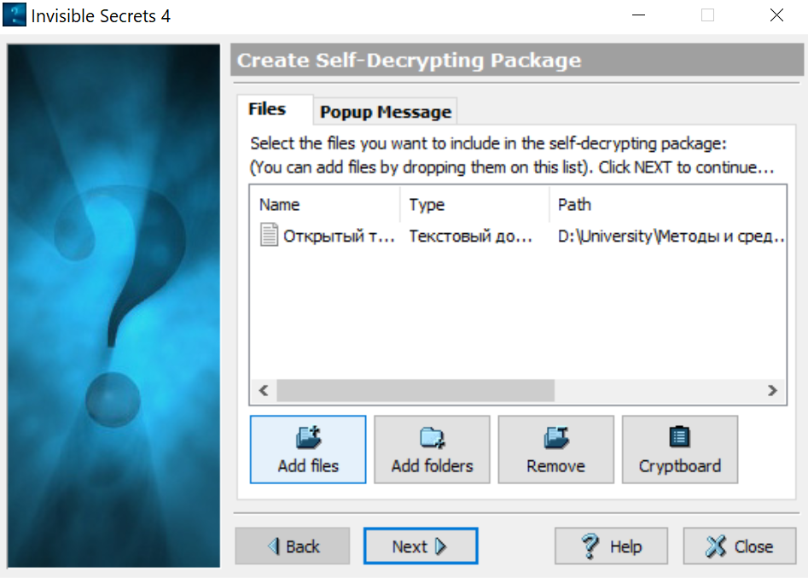

Результат работы программы   
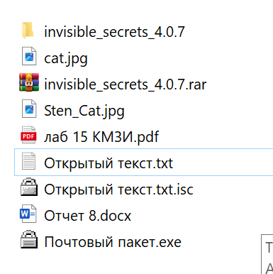

Добавлен самораспаковывающийся пакет Почтовый пакет.exe

Данный пакет является самораспаковывающимся, инициализацией для шифрования и расшифровки которого является пароль, передающийся отдельно по сети IP к IP. Полный путь пакета от отправителя к получателю. Создание пакета (в нем зашиты все методы для дешифрования сообщения), добавление инициализатора (пароля), передача пакета, передача пароля, инициализация распаковки пакета при помощи пароля.

**Уничтожение файлов**Добавление файлов для удаления

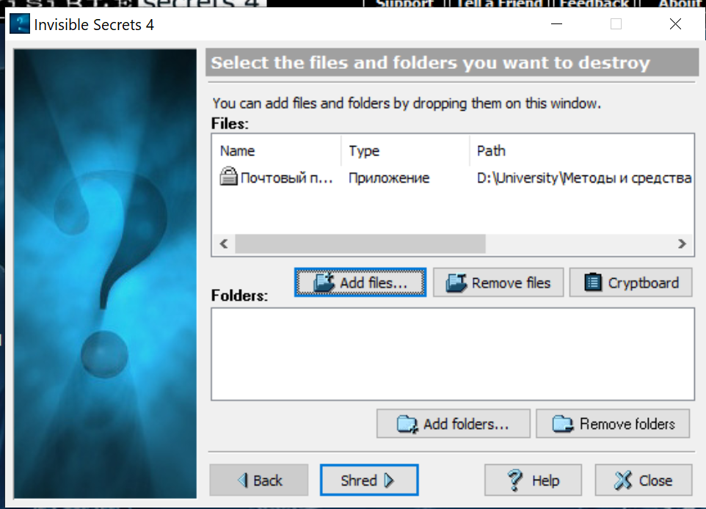

**Удаление файлов**  
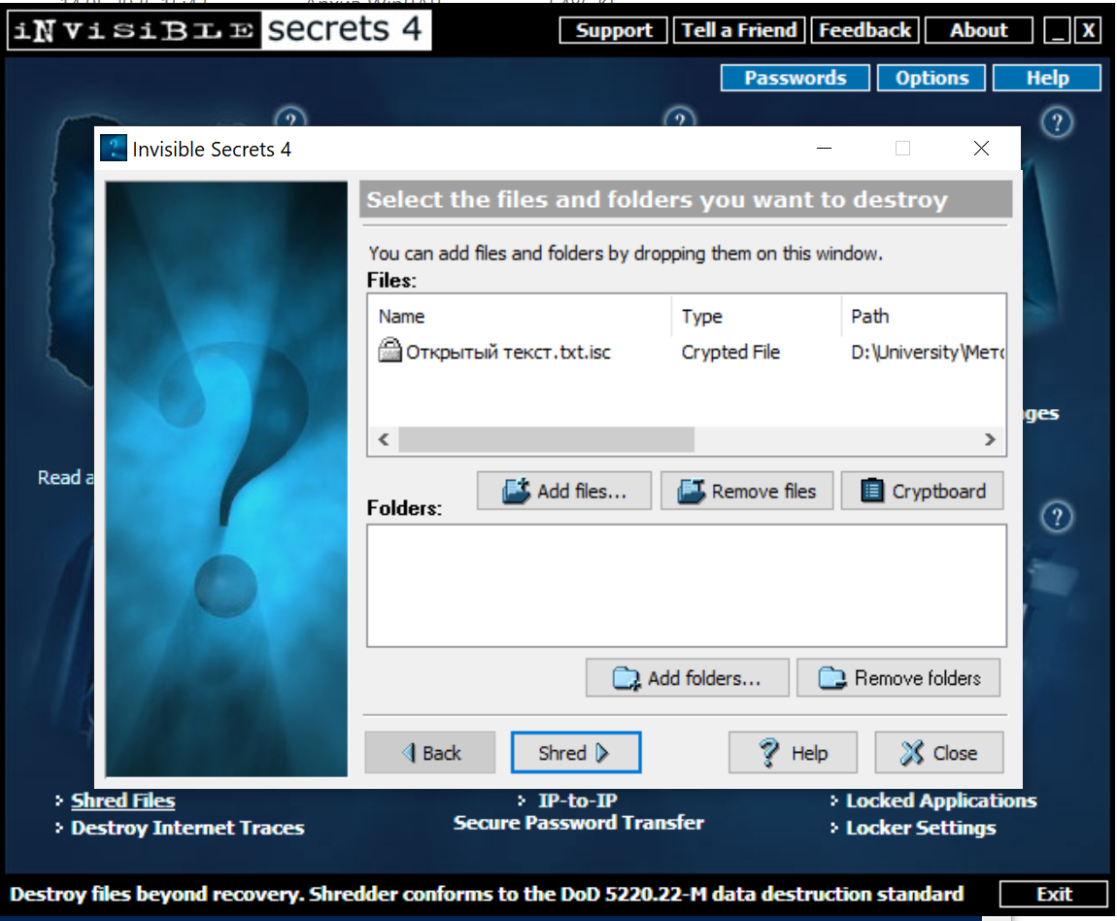

Подтверждение удаления файла «Открытый текст.txt.isc» с диска через командную строку (оболочка Windows Power Shell).  
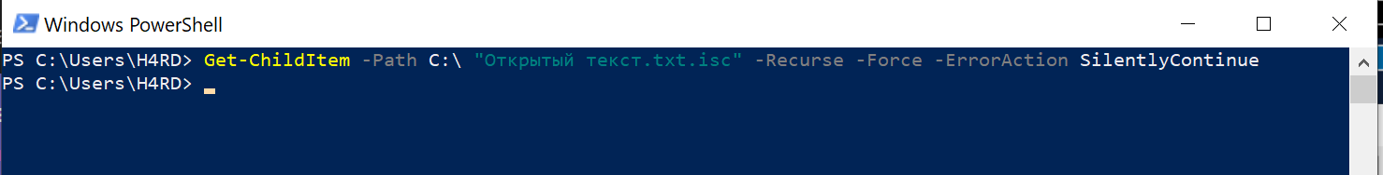

**Передача паролей**

Передача паролей  
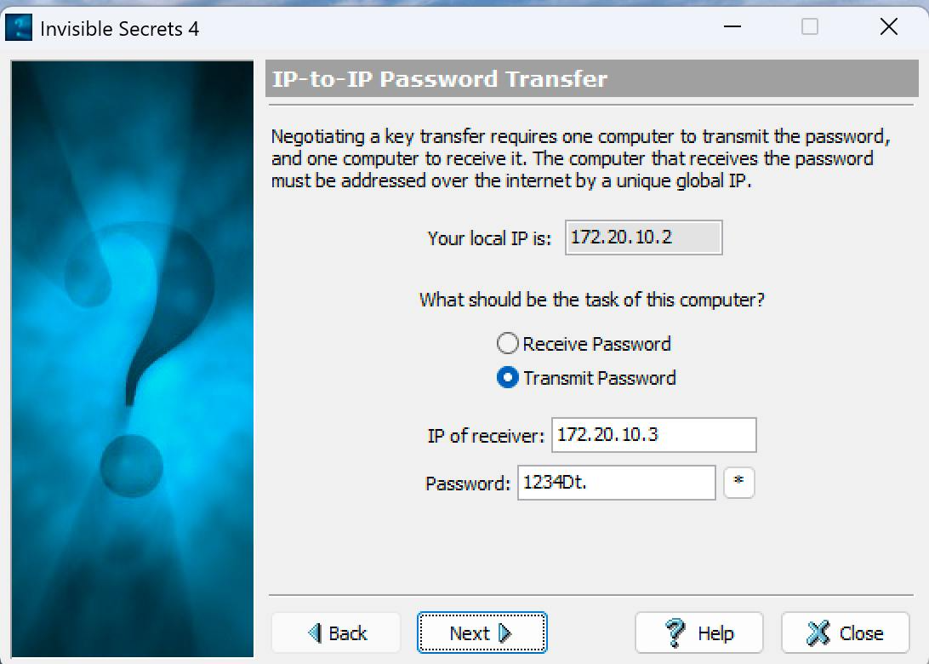

Прием пароля

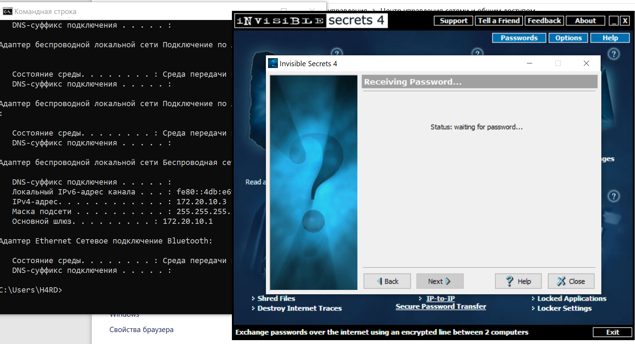

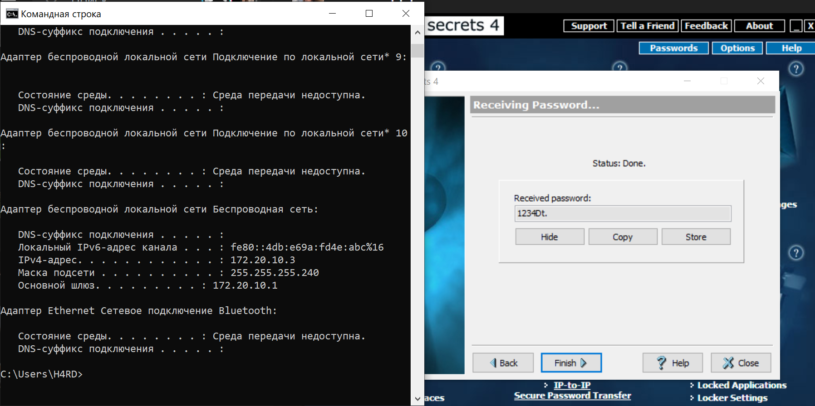

**Ограничение доступа к приложению**